Resolución del Pleno del Instituto de Transparencia, Acceso a la Información Pública y Protección de Datos Personales del Estado de México y Municipios, con domicilio en Metepec, Estado de México, a doce de mayo de dos mil veintiuno.

VISTOS los expedientes electrónicos formados con motivo de los recursos de revisión números 00280/INFOEM/IP/RR/2021 y 00306/INFOEM/IP/RR/2021, interpuestos por el C. xxxxxxxxxxxxxxxxxxxxxxxxxx, en lo sucesivo el Recurrente, en contra de la respuesta del Instituto Hacendario del Estado de México, en lo subsecuente El Sujeto Obligado, se procede a dictar la presente resolución.

A N T E C E D E N T E S D E L A S U N T O

PRIMERO. De las Solicitudes de Información.
Con fechas dieciocho de enero de dos mil veintiuno, El Recurrente, presentó a través del Sistema de Acceso a la Información Mexiquense (SAIMEX) ante El Sujeto Obligado, las solicitudes de acceso a la información pública, registradas bajo los números de expediente 00005/ IHAEM/IP/2021 y 00006/IHAEM/IP/2021 mediante las cuales solicitó información en el tenor siguiente:

Solicitud de información 00006/IHAEM/IP/2021.
“SE SOLICITA EL LISTADO DE LAS PERSONAS CERTIFICADAS POR EL IHAEM DUARANTE EL PERIODO 2015-2020 QUE NO HAN CUMPLIDO CON EL REFRENDO DEL CERTIFICADO DE COMPETENCIA LABORAL, ESPECIFICANDO EL MUNICIPIO Y LA NORMA INSTITUCIONAL DE COMPETENCIA LABORAL EN LA QUE SE CERTIFICARON” [Sic]

Solicitud de información 00005/ IHAEM/IP/2021.
“SE SOLICITA LISTA DE LAS PERSONAS CERTIFICADAS POR EL INSTITUTO HACENDARIO DURANTE EL EJERCICIO 2019 Y 2020, ESPECIFICANDO LA NORMA INSTITUCIONAL EN QUE SE CERTIFICÓ. SE SOLICITA LISTA DE LOS MUNICIPIOS QUE SE HAN CERTIFICADO A SU PERSONAL ANTE EL INSTITUTO HACENDARIO DEL ESTADO DE MÉXICO DURANTE EL EJERCICIO 2019 Y 2020, ESPECIFICANDO LOS CARGOS QUE FUERON CERTIFICADOS.” [Sic]

- MODALIDAD DE ENTREGA: A través del SAIMEX, en ambos casos.

SEGUNDO. De las respuestas del Sujeto Obligado.
De las constancias que obran en los expedientes electrónicos de SAIMEX, se aprecia que en fecha nueve de febrero de dos mil veintiuno, El Sujeto Obligado dio respuestas a las solicitudes de información en los siguientes términos:

00006/ IHAEM/IP/2021.

“En atención a su solicitud, se envía archivo con la Respuesta en formato PDF. Quedo a sus órdenes.
ATENTAMENTE
LIC. MARGARITA GONZALEZ ROSAS” (Sic)

Adjuntando a su respuesta el archivo electrónico denominado “Respuesta folio 00006.pdf”, del cual se hará mérito de su estudio más adelante.

00005/ IHAEM/IP/2021.
“En atención a su solicitud, se adjunta Respuesta, Acta del Comité de Transparencia, Relación de NICL, Listas 2019 y Listas 2020. Quedo a sus órdenes.
ATENTAMENTE
LIC. MARGARITA GONZALEZ ROSAS” (Sic)

Adjuntando a su respuesta los archivos electrónicos denominados “Respuesta folio 00005.pdf”, “Listas 2019.pdf”, “Relación NICL.pdf”, “Acta XXXIV SE_2021.pdf”. y “Listas 2020.pdf”, de los cuales se hará mérito de su estudio más adelante.

TERCERO. De los recursos de revisión.
Inconforme con las respuestas notificadas por El Sujeto Obligado, La parte Recurrente interpuso los recursos de revisión, en fechas nueve y diez de febrero de dos mil veintiuno, los cuales fueron registrados en el sistema electrónico con los expedientes números 00280/INFOEM/IP/RR/2020 (para la solicitud 00006/ IHAEM/IP/2021) y 00306/INFOEM/IP/RR/2020 (para la solicitud 00005/ IHAEM/IP/2021), en el cual aduce, las siguientes manifestaciones:
00006/ IHAEM/IP/2021

- Acto Impugnado:

“EL INSTITUTO HAVENDARIO DEL ESTADO DE MÉXICO NO ME PROPORCIONÓ LA INFORMACIÓN SOLICITADA”[Sic]

- Razones o Motivos de Inconformidad:
“A PASAR DE QUE COMENTAN EN LA RESPUES QUE ES COMPETENCIA DE LA INSTITUCION, NO SE ADJUNTA LA INFORMACIÓN QUE SE SOLICITÓ”[Sic]

00005/ IHAEM/IP/2021

- Acto Impugnado:

“SE OCULTAN NOMBRES DE LOS SERVIDORES PUBLICOS ARGUMENTANDO CONFIDENCIALIDAD” [Sic]

- Razones o Motivos de Inconformidad:
“LA CERTIFICACIÓN DE LAS AUTORIDADES MUNICIPALES POR PARTE DEL IHAEM, ES ACTUALMENTE UNA POLITICA PÚBLICA POR LO QUE NO SE DEBE CLASIFICAR COMO CONFIDENCIAL LOS NOMBRES TODA VEZ QUE SON SERVIDORES PÚBLICOS Y LA CIUDADANIA TIENE A DERECHO A SABER QUE SERVIDORES PUBLICOS CUMPLEN EL REQUISITO DE LA CERTIFICACIÓN” [Sic]

CUARTO. Del turno de los recursos de revisión.
Los medios de impugnación le fueron turnados a los Comisionados Zulema Martínez Sánchez y Luis Gustavo Parra Noriega, por medio del sistema electrónico en términos del arábigo 185, fracción I, de la Ley de Transparencia y Acceso a la información Pública del Estado de México y Municipios, de los cuales recayeron acuerdos de admisión en fecha quince y dieciséis de febrero de dos mil veintiuno, determinándose en ellos, un plazo de siete días para que las partes manifestaran lo que a su derecho corresponda en términos del numeral ya citado.

QUINTO. De la acumulación.
Posteriormente por acuerdo del Pleno del Instituto, en la Quinta Sesión Ordinaria de Pleno, de fecha diecisiete de febrero del año dos mil veintiuno, se determinó acumular los recursos de revisión en estudio, ya que existe identidad del solicitante, del sujeto obligado y similitud de causas y objeto de solicitud.

Lo anterior de conformidad con lo dispuesto en el artículo 195, de la Ley de Transparencia y Acceso a la información Pública del Estado de México y Municipios, y con el artículo 18, del Código de Procedimientos Administrativos del Estado de México, los cuales establecen respectivamente:

“Artículo 195. En la tramitación del recurso de revisión se aplicarán supletoriamente las disposiciones contenidas en el Código de Procedimientos Administrativos del Estado de México.”

“Artículo 18. La autoridad administrativa o el Tribunal acordarán la acumulación de los expedientes del procedimiento y proceso administrativo que ante ellos se sigan, de oficio o a petición de parte, cuando las partes o los actos administrativos sean iguales, se trate de actos conexos o resulte conveniente el trámite unificado de los asuntos, para evitar la emisión de resoluciones contradictorias. La misma regla se aplicará, en lo conducente, para la separación de los expedientes.”

SEXTO. De la etapa de instrucción.
De las constancias que obran en los expedientes electrónicos del SAIMEX, se desprende que El Sujeto Obligado rindió informe justificado en fechas veinticuatro y veintiséis de febrero del año dos mil veintiuno, así mismo, la parte Recurrente omitió rendir sus manifestaciones.

SÉPTIMO. Del cierre de la etapa de instrucción.
Decretándose el cierre de las mismas en fecha cinco de marzo del año dos mil veintiuno, respectivamente, en términos del artículo 185, fracción VI, de la Ley de Transparencia y Acceso a la Información Pública del Estado de México y Municipios, iniciando el término legal para dictar resolución definitiva del asunto.

OCTAVO. De la ampliación del término para resolver.
En fecha siete y nueve de abril de dos mil veintiuno, se amplió el término para resolver los recursos de revisión en términos del artículo 181 párrafo tercero de la Ley de Transparencia y Acceso a la Información Pública del Estado de México y Municipios por un plazo de quince días hábiles.

C O N S I D E R A N D O S

PRIMERO. De la competencia.
Este Instituto de Transparencia, Acceso a la Información Pública y Protección de Datos Personales del Estado de México y Municipios, es competente para conocer y resolver el presente recurso de revisión, conforme a lo dispuesto en los artículos 6, Apartado A de la Constitución Política de los Estados Unidos Mexicanos; 5, párrafos vigésimo noveno, trigésimo y trigésimo primero, fracciones IV y V de la Constitución Política del Estado Libre y Soberano de México; 2 fracción II, 13, 29, 36, fracciones I y II, 176, 178, 179, 181 párrafo tercero y 185 de la Ley de Transparencia y Acceso a la Información Pública del Estado de México y Municipios; y 9, fracciones I y XXIV y 11 del Reglamento Interior del Instituto de Transparencia, Acceso a la Información Pública y Protección de Datos Personales del Estado de México y Municipios.

Aunado a lo anterior, este Órgano Garante estima pertinente realizar un pronunciamiento ya que consientes de la situación que se vive en la actualidad a fin de otorgarle a los ciudadanos herramientas ágiles y accesibles para el ejercicio de los derechos humanos que se tutelan, se considera que a pesar de las condiciones a las que nos enfrentamos, se cuentan con las herramientas técnicas y tecnológicas necesarias que eviten mermar el ejercicio de los derechos correspondientes, sin que ello implique el poner en riesgo el diverso derecho a la salud de todos los partícipes en los procesos que conllevan.
SEGUNDO. Sobre los alcances del Recurso de Revisión.
Derivado de la impugnación realizada, es preciso e importante señalar que el recurso de revisión inmerso en la Ley de Transparencia vigente en la entidad, tiene el fin y alcance que señalan los numerales 176, 179, 181 párrafo cuarto, 194 y 195 y demás aplicables de la Ley de Transparencia y Acceso a la Información Pública del Estado de México y Municipios vigente, el cual será analizado conforme a las actuaciones que obren en el expediente electrónico, con la finalidad de reparar cualquier posible afectación al derecho de acceso a la información pública y garantizando el principio rector de máxima publicidad.

TERCERO. De las causas de improcedencia.
En el procedimiento de acceso a la información y de los medios de impugnación de la materia, se advierten diversos supuestos de procedibilidad que deben estudiarse con la finalidad de dar cumplimiento a los principios de legalidad y objetividad inmersos en el artículo 9 de Ley de Transparencia y Acceso a la Información Pública del Estado de México y Municipios, en correlación con la seguridad jurídica que debe generar lo actuado ante este Organismo garante.

Por lo anterior, es una facultad legal entrar al estudio de las causas de improcedencia que hagan valer las partes o que se adviertan de oficio por este resolutor y por ende objeto de análisis previo al estudio de fondo del asunto; presupuestos procesales de inicio o trámite de un proceso que dotan de seguridad jurídica las resoluciones, máxime que es una figura procesal adoptada en la ley de la materia, la cual permite dilucidar alguna causal que impida el estudio y resolución, cuando una vez admitido el recurso de revisión se advierta una causa de improcedencia que permita sobreseerlo, sin estudiar el fondo del asunto.

Estudio oficioso o a petición de parte que no son incompatibles con el derecho de acceso a la justicia, ya que éste no se coarta por regular causas de improcedencia y sobreseimiento con tales fines.

Así las cosas, del análisis del expediente electrónico no se actualiza ninguna causa de improcedencia de las referidas en el artículo 191 de la Ley de Transparencia y Acceso a la Información Pública del Estado de México y Municipios, ni mucho menos se hizo valer causa de improcedencia alguna por las partes, que resulte dable abordar, encontrándose actualizados todos los presupuestos procesales para atender el fondo del asunto, en los términos del considerando posterior.

El análisis del presente recurso, se basará en el contenido íntegro de las actuaciones que obran en el expediente electrónico, para así estar en posibilidad este Órgano Colegiado de dictar el fallo correspondiente conforme a derecho, tomando en consideración los elementos aportados por las partes y respetando en todo momento al principio de máxima publicidad consagrado en nuestra Constitución Federal, Local y demás leyes aplicables en la materia, así como en los tratados internacionales en los que el Estado Mexicano sea parte, en concordancia con el párrafo tercero del artículo 1 de la Constitución Federal y el diverso 8 de la Ley de Transparencia local.

Ahora bien, la Ley de Transparencia de la entidad, en su artículo 192, contempla la figura jurídica del sobreseimiento, y específicamente en su hipótesis inmersa en la fracción III, refiere que se sobreseerá el asunto cuando el sujeto obligado responsable del acto lo modifique o revoque de tal manera que el recurso de revisión quede sin materia.

En ese contexto, para el efecto de que quede sin materia el recurso de revisión, es necesario realizar una valoración del acto impugnado y las razones o motivos de inconformidad señalados por el hoy Recurrente, así como lo manifestado por las partes durante la etapa de instrucción, a fin de determinar si en el caso en concreto se actualiza el supuesto procesal que establece la fracción III del artículo 192, de la Ley de Transparencia y Acceso a la Información Pública del Estado de México y Municipios, a efecto de generar certeza jurídica sobre la satisfacción del derecho de acceso a la información accionado por el particular, sirviendo para tales efectos las siguientes líneas argumentativas.

Precisado lo anterior, nos adentraremos en el estudio de lo solicitado en cada una de las solicitudes de información y el desglose de cada una de ellas para la mayor claridad de los presentes recursos de revisión.
Así pues, en la solicitud de información 00006/IHAEM/IP/2021, el Recurrente, solicitó:

- LISTADO DE LAS PERSONAS CERTIFICADAS POR EL IHAEM DUARANTE EL PERIODO 2015-2020 QUE NO HAN CUMPLIDO CON EL REFRENDO DEL CERTIFICADO DE COMPETENCIA LABORAL, ESPECIFICANDO EL MUNICIPIO Y LA NORMA INSTITUCIONAL DE COMPETENCIA LABORAL EN LA QUE SE CERTIFICARON.

A lo que el Sujeto Obligado remitió los archivos denominados “Respuesta folio 00006.pdf”; que contiene información, mismos que contienen lo siguiente:

- Respuesta folio 00006.pdf: documento en pdf en una foja consistente en oficio de respuesta signado por la Titular de la Unidad de Transparencia, por medio del cual informa al particular, que el proceso de manifestación de créditos, se realiza para que las personas certificadas en algunas de las Normas Institucionales de Competencia Laboral, mantengan la vigencia de los certificados otorgados, realizando dicho proceso de manera libre y personal.

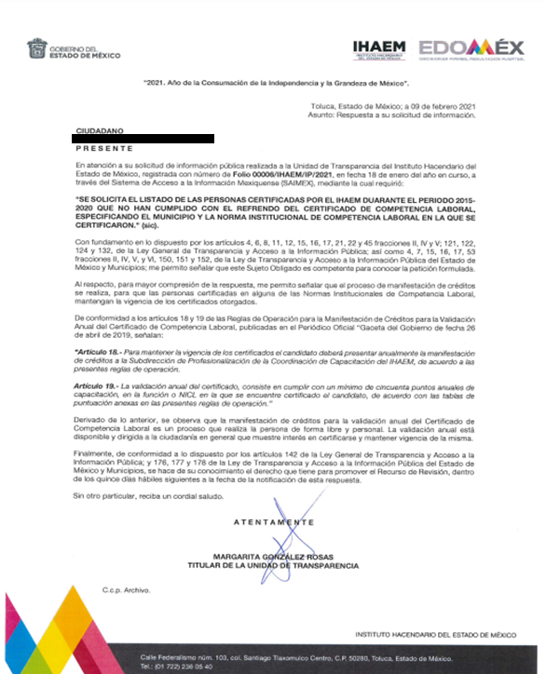

Ante dicha respuesta, la parte Recurrente consideró que su derecho al acceso a la información había sido conculcado, por lo que interpuso el presente recurso de revisión dando como razones o motivos de inconformidad que, a pesar de que comentan en la respuesta que es competencia de la institución, no se adjunta la información que se solicitó.

Posteriormente el Sujeto Obligado remitió informe justificado a través del archivo electrónico denominado “Informe de Justificación y Argumentos RR 000280_2021.pdf”, mismo en el cual versa en el informe por medio del cual puntualiza, que el proceso de manifestación de créditos se realiza para las personas certificadas en alguna de las normas Institucionales de Competencia Laboral que mantengan la vigencia de los certificados otorgados, citando el artículo 2, del el Reglamento de la Comisión Certificadora de Competencia Laboral para el Servicio Público del Estado De México y de Reglas de Operación para la Certificación de Competencia Laboral, tal y como se advierte a continuación:

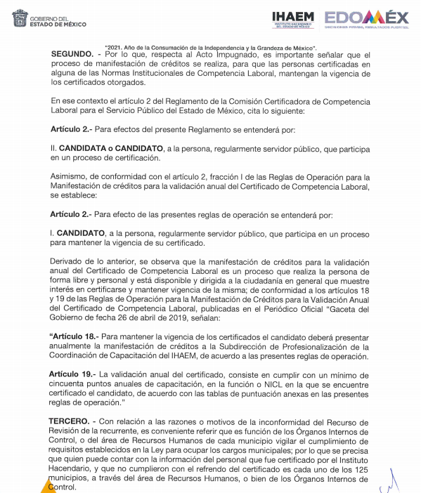

Subsiguientemente el Sujeto Obligado en fecha veintitrés de abril del dos mil veintiuno, remite alcance, a través de los archivos electrónicos denominados “Alcance al Informe de Justificación de los RR 00280 y 00306_2021” y “Relación de personas Certificadas”, mismos que se describen a continuación:

- Alcance al Informe de Justificación de los RR 00280 y 00306_2021: Documento en una foja, consistente en alcance al informe justificado de fecha veintitrés de abril de la presente anualidad, signado por la Titular de la Unidad de Transparencia, por medio del cual manifiesta adjuntar la relación de las personas que han sido certificadas por el Instituto Hacendario del Estado de México, durante el periodo del 2015 al 2020.
- Relación de personas Certificadas: Documento en sesenta y ocho fojas, consistente en relación de personas certificadas por el Instituto Hacendario del Estado de México, correspondientes a los años del 2015 al 2020.

Bajo esa tesitura, podemos concluir, que el Sujeto Obligado en atención a la solicitud de información, mediante respuesta por parte de la Titular de la Unidad de Transparencia, adhirió información que no se había presentado en la respuesta primigenia, posteriormente en alcance al informe justificado remitió la información correspondiente, haciendo constar que contiene los parámetros requeridos por el particular.

En este sentido, aplica la fracción III del artículo 192 de la Ley de Transparencia y Acceso a la Información Pública del Estado de México y Municipios, mismo que establece que en los casos que el sujeto Obligado modifique su respuesta, de tal manera que el recurso de revisión quede sin materia porque se actualiza tal circunstancia, ya que el acto impugnado que dio origen al presente recurso de revisión fue atendido en un acto posterior, ya que adhirió a su contestación original información que no se proporcionó en un principio y de esta manera se está dando certeza jurídica a la parte Recurrente.

Luego, conforme a la transcripción que antecede conviene desglosar los elementos que deben tomarse en consideración para que el sobreseimiento del presente recurso de revisión, son los siguientes:

1.- El sujeto obligado responsable;
2.- Acto;
3.- Que se modifique o revoque; y
4.- De tal manera que el medio de impugnación quede sin efecto o materia.

El primer elemento normativo, se actualiza ya que el Sujeto Obligado responsable es el Instituto Hacendario del Estado de México.

El segundo elemento normativo, es la existencia de un acto, en el caso en concreto que nos ocupa se actualiza con la existencia de las respuestas por parte del Sujeto Obligado, las cuales precisamente son las que se impugnan.

Cabe destacar que la respuesta que da el Sujeto Obligado, el precepto normativo en estudio, los consagra como “acto”, esto es así, ya que las respuestas que emiten los Sujetos Obligados son consideradas, (en el contexto que la propia Ley establece), como “actos”, sin los cuales no existiría certeza de la existencia o inexistencia de información pública, porque precisamente la evidencia notoria y específica del actuar del Sujeto Obligado se observa a través de sus actos que necesariamente ejecuta y con las que ejerce sus atribuciones legalmente conferidas.

El tercer requisito es que el Sujeto Obligado modifique su respuesta, con la finalidad de dejar sin materia el presente recurso de revisión, siendo así el Sujeto Obligado mediante informe justificado, complemento remitiendo la información solicitada por el particular.

Por otro lado, es conveniente recordar que el particular requirió conocer, en su solicitud 00005/IHAEM/IP/2021:
- LISTA DE LAS PERSONAS CERTIFICADAS POR EL INSTITUTO HACENDARIO DURANTE EL EJERCICIO 2019 Y 2020, ESPECIFICANDO LA NORMA INSTITUCIONAL EN QUE SE CERTIFICÓ.

- LISTA DE LOS MUNICIPIOS QUE SE HAN CERTIFICADO A SU PERSONAL ANTE EL INSTITUTO HACENDARIO DEL ESTADO DE MÉXICO DURANTE EL EJERCICIO 2019 Y 2020, ESPECIFICANDO LOS CARGOS QUE FUERON CERTIFICADOS.

Atento a lo anterior el Sujeto Obligado remitió en respuesta a través de los archivos electrónicos denominados “Respuesta folio 00005.pdf”, “Listas 2019.pdf”, “Relación NICL.pdf”, “Acta XXXIV SE_2021.pdf” y ¡Listas 2020.pdf”, de las cuales su contenido es el siguiente:

- Respuesta folio 00005.pdf: Documento en pdf, en dos fojas, mismo que contiene oficio de respuesta signado por la Titular de la Unidad de Transparencia, por medio del cual informa que en relación a la lista de las personas certificadas por el instituto hacendario durante el ejercicio 2019 y 2020, especificando la norma institucional en que se certificó, contiene datos personales confidenciales, por lo que se proporcionará e versión pública, así mismo manifiesta, en cuanto a la lista de los municipios que se han certificado a su personal ante el Instituto Hacendario del Estado de México durante el ejercicio 2019 y 2020, especificando los cargos que fueron certificados, precisa que el Instituto Hacendario atiende a personas de los 125 municipios del Estado de México, sin embargo, no es requisito para el proceso de evaluación el que laboren o tengan algún cargo en el municipio.

- Listas 2019.pdf: Documento en pdf, en veintiún fojas, consistente en listado de personas certificadas por el Instituto Hacendario en el ejercicio dos mil diecinueve, en versión pública.



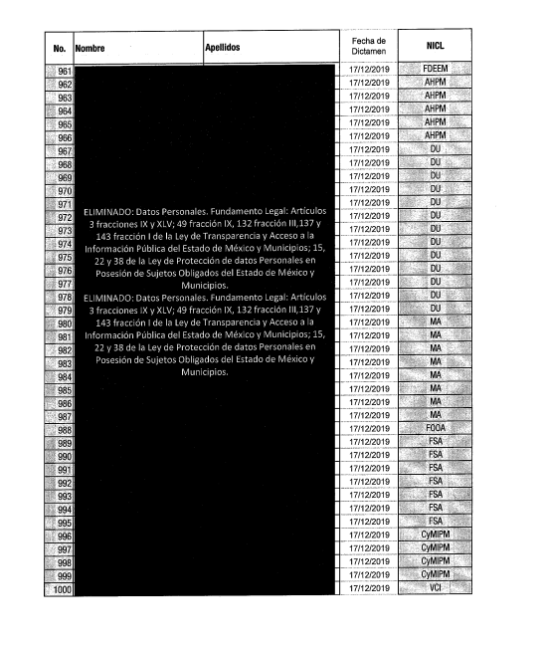
- Relación NICL.pdf: Documento en pdf, en una foja, mismo que contiene relación de nombres de las Normas Institucionales de Competencia Laboral (NICL)

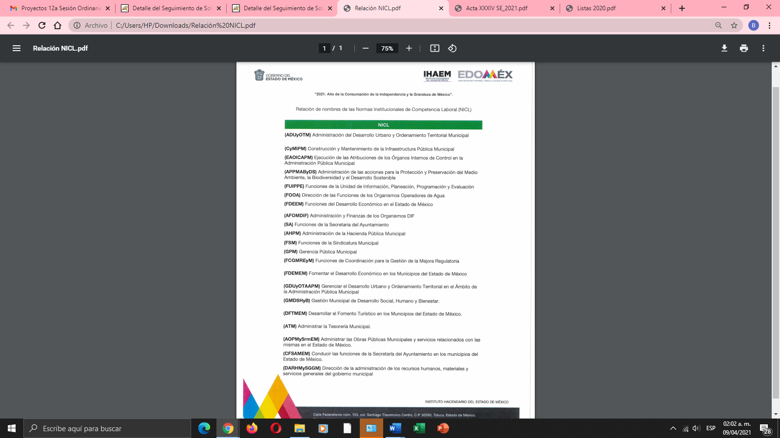

- Acta XXXIV SE_2021.pdf: Documento pdf en diez fojas, consistente en el Acta de la Trigésima Cuarta Sesión Extraordinaria del Comité de Transparencia del Instituto Hacendario del Estado de México, por medio del cual se confirma que los datos considerados como personales y confidenciales, deben ser testados por ser información que incide en la intimidad de un individuo identificado y en consecuencia deben clasificarse como confidencial.

- Listas 2020.pdf: Documento en pdf, en cinco fojas, consistente en listado de personas certificadas por el Instituto Hacendario en el ejercicio dos mil veinte, en versión pública.




Bajo esa tesitura, podemos concluir, que el Sujeto Obligado en atención a la solicitud de información, mediante respuesta por parte del Titular de la Unidad de Transparencia, remitió información requerida por el particular.

En mérito de lo expuesto en líneas anteriores, resultan parcialmente procedentes los motivos de inconformidad que arguye el Recurrente en su medio de impugnación que fue materia de estudio, por ello con fundamento en el artículo 186, fracción I, en concordancia con el artículo 192, fracción III, de la Ley de Transparencia y Acceso a la Información Pública del Estado de México y Municipios, se SOBRESEE el recurso de revisión 00280/INFOEM/IP/RR/2021, que ha sido materia del presente fallo.

Así mismo, con fundamento en el artículo 186, fracción II, de la Ley de Transparencia y Acceso a la Información Pública del Estado de México y Municipios, se CONFIRMA la respuesta a la solicitud de información pública 00005/IHAEM/IP/RR/2021, que ha sido materia del presente fallo, por lo que este Pleno:

SE RESUELVE

PRIMERO. Se SOBRESEE el recurso de revisión número 00280/INFOEM/IP/RR/2021, porque al modificar la respuesta al recurso de revisión quedó sin materia en términos del Considerando CUARTO de la presente resolución.

SEGUNDO. Se CONFIRMA la respuesta del Sujeto Obligado a la solicitud de información 00005/IHAEM/IP/RR/2021, por resultar infundadas las razones o motivos de inconformidad hechos valer por el Recurrente, en términos del Considerando CUARTO de esta resolución.

TERCERO. Notifíquese la presente resolución al Titular de la Unidad de Transparencia del Sujeto Obligado mediante el SAIMEX.

CUARTO. Notifíquese la presente resolución a la parte Recurrente, mediante el SAIMEX y hágase de su conocimiento que en caso de que considere que le cause algún perjuicio, podrá promover el Juicio de Amparo en los términos de las leyes aplicables, de acuerdo a lo estipulado por el artículo 196, de la Ley de Transparencia y Acceso a la Información Pública del Estado de México y Municipios.

ASÍ LO RESUELVE, POR UNANIMIDAD DE VOTOS, EL PLENO DEL INSTITUTO DE TRANSPARENCIA, ACCESO A LA INFORMACIÓN PÚBLICA Y PROTECCIÓN DE DATOS PERSONALES DEL ESTADO DE MÉXICO Y MUNICIPIOS, CONFORMADO POR LOS COMISIONADOS ZULEMA MARTÍNEZ SÁNCHEZ; EVA ABAID YAPUR; JOSÉ GUADALUPE LUNA HERNÁNDEZ, JAVIER MARTÍNEZ CRUZ Y LUIS GUSTAVO PARRA NORIEGA; EN LA DÉCIMA SEXTA SESIÓN ORDINARIA CELEBRADA EL DOCE DE MAYO DE DOS MIL VEINTIUNO, ANTE EL SECRETARIO TÉCNICO DEL PLENO ALEXIS TAPIA RAMÍREZ-----------------------------------------------------------------------------------------------------------------------------------------------

ZMS/OSAM/BPAC

Estudio oficioso o a petición de parte que no son incompatibles con el derecho de acceso a la justicia, ya que éste no se coarta por regular causas de improcedencia y sobreseimiento con tales fines, sirviendo de sustento la tesis aislada XVI.1o.A.T.2 K visible en el Semanario Judicial de la Federación bajo el número de registro 2000365 cuyo rubro y texto esgrime IMPROCEDENCIA Y SOBRESEIMIENTO EN EL JUICIO DE AMPARO. LAS CAUSAS PREVISTAS EN LOS ARTÍCULOS 73 Y 74 DE LA LEY DE LA MATERIA, RESPECTIVAMENTE, NO SON INCOMPATIBLES CON EL ARTÍCULO 25.1 DE LA CONVENCIÓN AMERICANA SOBRE DERECHOS HUMANOS. Del examen de compatibilidad de los artículos 73 y 74 de la Ley de Amparo con el artículo 25.1 de la Convención Americana sobre Derechos Humanos no se advierte que el derecho interno desatienda los estándares que pretenden proteger los derechos humanos en dicho tratado, por regular causas de improcedencia y sobreseimiento que impiden abordar el estudio de fondo del asunto en el juicio de amparo, en virtud de que el propósito de condicionar el acceso a los tribunales para evitar un sobrecargo de casos sin mérito, es en sí legítimo, por lo que esa compatibilidad, en cuanto a los requisitos para la admisibilidad de los recursos dependerá, en principio, de los siguientes criterios: no pueden ser irracionales ni de tal naturaleza que despojen al derecho de su esencia, ni discriminatorios y, en el caso, la razonabilidad de esas causas se justifica por la viabilidad de que una eventual sentencia concesoria tenga un ámbito de protección concreto y no entre en conflicto con el orden jurídico, no son de tal naturaleza que despojen al derecho de su esencia ni tampoco son discriminatorias, pues no existe alguna condicionante para su aplicabilidad, en función de cuestiones personales o particulares del quejoso. Por tanto, las indicadas causas de improcedencia y sobreseimiento no son incompatibles con el citado precepto 25.1, pues no impiden decidir sencilla, rápida y efectivamente sobre los derechos fundamentales reclamados como violados dentro del juicio de garantías.

